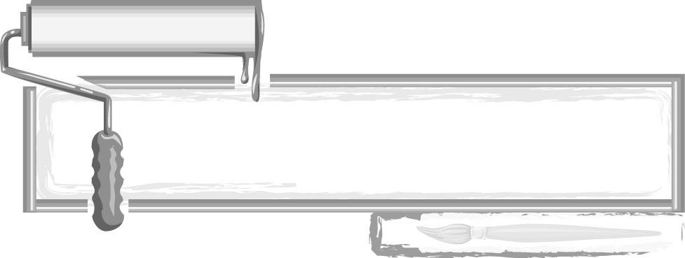
ชั้นประถมศึกษาปีที่ 3 เวลา 1 ชั่วโมง

หน่วยการเรียนรู้ที่ 3

สนุกกับงานปั้น

แผนการจัดการเรียนรู้ที่ 31 การปั้นลอยตัว : การปั้นของเล่นด้วยดินเหนียว

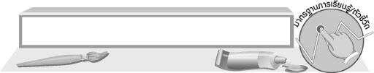
มาตรฐานการเรียนรู้/ตัวชี้วัด

มาตรฐานการเรียนรู้
ศ 1.1 สร้างสรรค์งานทัศนศิลป์ตามจินตนาการและความคิดสร้างสรรค์
วิเคราะห์ วิพากษ์วิจารณ์คุณค่างานทัศนศิลป์ ถ่ายทอดความรู้สึก
ความคิดต่องานศิลปะอย่างอิสระ ชื่นชมและประยุกต์ใช้ในชีวิตประจำวัน
ตัวชี้วัด
ศ 1.1 ป.3/5 มีทักษะพื้นฐานในการใช้วัสดุอุปกรณ์สร้างสรรค์งานปั้น

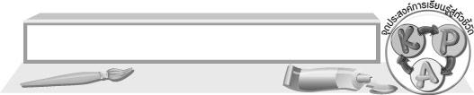
จุดประสงค์การเรียนรู้สู่ตัวชี้วัด

1. บอกวัสดุอุปกรณ์ และขั้นตอนในการปั้นลอยตัวเป็นของเล่น (K)
2. สร้างสรรค์งานปั้นลอยตัวเป็นของเล่น (P)
3. ชื่นชมผลงานปั้นของตนเองและผู้อื่น (A)


สาระสำคัญ

การปั้นลอยตัว เป็นการปั้นที่มองเห็นและสัมผัสได้รอบด้าน

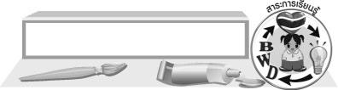
สาระการเรียนรู้

การปั้นของเล่นด้วยดินเหนียว

คุณลักษณะอันพึงประสงค์
ใฝ่เรียนรู้
ตัวชี้วัดที่ 4.2 ทำงานด้วยความเพียรพยายามและอดทนเพื่อให้งานสำเร็จตามเป้าหมาย

สมรรถนะสำคัญของผู้เรียน
ความสามารถในการใช้ทักษะชีวิต

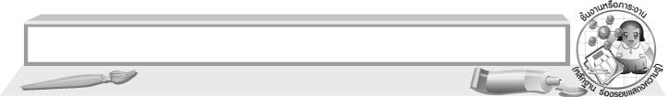
ชิ้นงานหรือภาระงาน (หลักฐาน ร่องรอยแสดงความรู้)

 งานปั้นของเล่นด้วยดินเหนียว

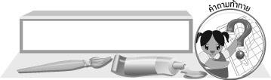
คำถามท้าทาย

 นักเรียนคิดว่าผลงานของตนเองมีความโดดเด่นในเรื่องใด
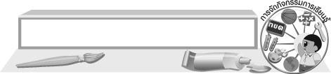
การจัดกิจกรรมการเรียนรู้

1. นักเรียนทบทวนความรู้การปั้นรูปผลไม้ โดยครูใช้คำถาม ดังนี้
 การปั้นรูปผลไม้ต่าง ๆ ในชั่วโมงที่แล้ว นักเรียนใช้วัสดุอะไรในการปั้น (ตัวอย่างคำตอบ ดินน้ำมัน)
 การปั้นรูปผลไม้จัดเป็นการปั้นประเภทใด (ประเภทลอยตัว)
 การปั้นลอยตัวมีกี่แบบ อะไรบ้าง (2 แบบ แบบมีโครง กับแบบไม่มีโครง)
 การปั้นรูปผลไม้จัดเป็นการปั้นลอยตัวแบบใด (ตัวอย่างคำตอบ แบบไม่มีโครง)
 นอกจากการปั้นรูปผลไม้แล้ว นักเรียนเคยปั้นดินเหนียวหรือดินน้ำมันเป็นของเล่นต่าง ๆ
หรือไม่ (ตัวอย่างคำตอบ เคย/ไม่เคย)
 นักเรียนที่เคยปั้นของเล่นต่าง ๆ เคยปั้นเป็นของเล่นอะไร มีวิธีการปั้นอย่างไร และใช้วัสดุ
อะไรในการปั้น (นักเรียนตอบตามประสบการณ์)
2. ให้ตัวแทนนักเรียนออกมาเล่าอธิบายประสบการณ์ในการปั้นของเล่น เช่น เคยปั้นของเล่นเป็นอะไร ใช้วัสดุอะไรในการปั้น และมีวิธีการปั้นอย่างไร
3. ครูนำของเล่นที่ปั้นจากดินเหนียว เช่น สัตว์ต่าง ๆ หรืออุปกรณ์งานครัวอย่างง่าย มาให้นักเรียนดู จากนั้นร่วมกันแสดงความคิดเห็น โดยครูใช้คำถาม ดังนี้
 รูปปั้นที่นักเรียนเห็นเป็นรูปอะไร (ตัวอย่างคำตอบ สัตว์ต่าง ๆ หม้อของเล่น ถ้วยชามของเล่น)
 นักเรียนเคยปั้นของเล่นต่าง ๆ เหล่านี้หรือไม่ (เคย/ไม่เคย)
 ในการปั้นของเล่นของนักเรียน ใช้วัสดุอะไรในการปั้น (ตัวอย่างคำตอบ ดินเหนียว)
 นอกจากของเล่นตัวอย่างที่ครูนำมาให้ดูแล้ว นักเรียนเคยปั้นของเล่นอะไรอีกบ้าง (นักเรียนตอบ
ตามประสบการณ์)
 วัสดุอุปกรณ์ที่นักเรียนเคยใช้ในการปั้นของเล่น มีอะไรบ้าง (นักเรียนตอบตามประสบการณ์)
4. นักเรียนเตรียมวัสดุอุปกรณ์ เช่น ดินเหนียว ถังใส่น้ำ กระดาน ไม้คลึง และมีดตัดต่าง ๆ
5. ครูให้คำแนะนำเกี่ยวกับขั้นตอนการปั้นของเล่นด้วยดินเหนียวว่า ขั้นแรกต้องนวดดินเหนียวให้นุ่ม แล้วออกแบบสิ่งที่เราจะปั้น โดยคิดหรือวาดไว้เป็นต้นแบบ จากนั้นลงมือปั้นตามที่ออกแบบไว้
6. นักเรียนคิดและจินตนาการของเล่นที่ตนเองอยากปั้น แล้วร่างแบบลงบนกระดาษ จากนั้นปั้นเป็น ของเล่นตามแบบที่ร่างไว้ ครูคอยให้กำลังใจและให้คำแนะนำเพิ่มเติม
7. เมื่อสร้างสรรค์ผลงานปั้นของเล่นเสร็จ นักเรียนนำผลงานของตนเองมาให้ครูและเพื่อนร่วมกันติชม
8. ให้นักเรียนเก็บวัสดุอุปกรณ์ต่าง ๆ ให้เรียบร้อยและล้างมือให้สะอาด ครูสังเกตพฤติกรรม
9. นักเรียนร่วมกันแสดงความคิดเห็นเกี่ยวกับการปั้นของเล่นด้วยดินเหนียว โดยครูใช้คำถาม ดังนี้
 เมื่อนักเรียนได้สร้างสรรค์ผลงานปั้นของเล่นด้วยดินเหนียวแล้ว รู้สึกอย่างไร (ตัวอย่างคำตอบ
สนุกเพลิดเพลิน ภูมิใจกับผลงานของตนเอง)
 การปั้นรูปของเล่นด้วยดินเหนียวจัดอยู่ในงานปั้นประเภทใด (ตัวอย่างคำตอบ ประเภทลอยตัว)
 การปั้นของเล่นด้วยดินเหนียวมีประโยชน์อย่างไร (ตัวอย่างคำตอบ ไม่ต้องเสียเงิน ซื้อของเล่น
เกิดความภูมิใจในผลงานของตนเอง สามารถนำมาเป็นของขวัญให้เพื่อนได้)
 การใช้ดินเหนียวปั้นของเล่น มีข้อดีกว่าการใช้ดินน้ำมันอย่างไรบ้าง (นักเรียนตอบตามประสบการณ์)
ครูให้ข้อสังเกตเพิ่มเติมว่า การปั้นดินเหนียวเป็นของเล่นนั้น เราอาจใช้ดินน้ำมันปั้นแทนก็ได้ แต่การปั้นด้วยดินเหนียวจะเก็บได้นานกว่า และยังนำมาระบายสีสวย ๆ ได้ ปั้นแล้วสนุก ไม่ต้องซื้อของเล่น ถ้าทำได้สวย
จะมอบให้เป็นของขวัญกับเพื่อนก็ได้ การปั้นของเล่นต้องใช้ความคิด ความจำและฝีมือ ซึ่งของเล่นอาจเป็นรูปคน สัตว์ สิ่งของ ดอกไม้ ผลไม้ ฯลฯ บางท้องถิ่นมีการนำดินเหนียวมาปั้นเป็นตุ๊กตาน่ารัก เมื่อนำไปขายก็เป็น
การสร้างรายได้ในท้องถิ่น
10. นักเรียนและครูร่วมกันสรุปความรู้ ดังนี้
 การปั้นดินเหนียวเป็นของเล่น จะเก็บได้นานกว่า การใช้ดินน้ำมัน และยังสามารถนำมา
ระบายสีสวย ๆ ได้ ปั้นแล้วสนุก ไม่ต้องซื้อของเล่น ถ้าทำได้สวยสามารถมอบเป็นของขวัญให้แก่ใครก็ได้
การปั้นของเล่นต้องใช้ความคิด ความจำและฝีมือ
11. ให้นักเรียนแสดงความคิดเห็น โดยครูใช้คำถามท้าทาย ดังนี้
 นักเรียนคิดว่าผลงานของตนเองมีความโดดเด่นในเรื่องใด

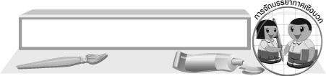
การจัดบรรยากาศเชิงบวก

นักเรียนสร้างสรรค์งานปั้นของเล่นด้วยดินเหนียว ตามความคิดและจินตนาการ จากนั้นนำเสนอผลงานของตนเอง ครูและเพื่อน ๆ ร่วมกันติชม

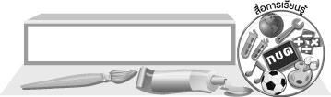
สื่อการเรียนรู้

1. ดินเหนียว
2. กระดานหรือแผ่นพลาสติก
3. เครื่องมือปั้นต่าง ๆ


การวัดและประเมินผลการเรียนรู้

1. วิธีการวัดและประเมินผล
R สังเกตพฤติกรรมของนักเรียนในการเข้าร่วมกิจกรรม
2. เครื่องมือ
R แบบสังเกตพฤติกรรมการเข้าร่วมกิจกรรม
3. เกณฑ์การประเมิน
R การประเมินพฤติกรรมการเข้าร่วมกิจกรรม
ผ่านตั้งแต่ 2 รายการ ถือว่า ผ่าน
ผ่าน 1 รายการ ถือว่า ไม่ผ่าน



ข้อเสนอแนะของผู้บริหารสถานศึกษา

________________________________________________________________________________________________________________________________________________________________________________________________________________________________________________________________________________________________________________________________________________________________________________________________________________________________________________________________________________________________________________________________________________________________________________________________________________________________________________________________________________________________________________________________________________________________________________________________________________________________________________________________________________________________________________________________________________________________________________________________________________________________________________________________________________________________________________________________________________________________________________________________________________________________________________________________________________________________________________________________________________________________________________________________________________________________________________________________________________________________________________________________________________________________________________________________________________________________________________________________________________________________________________________________________________________________________________________________________________________________________________________________________________________________________________________________________________________________________________________________________________
________________________________________________________________________________________________________________________________________________________________________________________________________________________________________________________________________________________________________________________________________________________________

ลงชื่อ__________________ (ผู้บริหารสถานศึกษา)
(__________________)
_____/_____/_____

บันทึกหลังการสอน

ผลการจัดการเรียนการสอน
________________________________________________________________________________________________________________________________________________________________________________________________________________________________________________________________________________________________________________________________________________________________________________________________________________________________________________________
________________________________________________________________________________________

ปัญหา/อุปสรรค
________________________________________________________________________________________________________________________________________________________________________________________________________________________________________________________________________________________________________________________________________________________________________________________________________________________________________________________________________________________________________________________________________________

แนวทางแก้ไข
________________________________________________________________________________________________________________________________________________________________________________________________________________________________________________________________________________________________________________________________________________________________________________________________________________________________________________________________________________________________________________________________________________

ลงชื่อ__________________ (ผู้บันทึก)
(__________________)
_____/_____/_____

